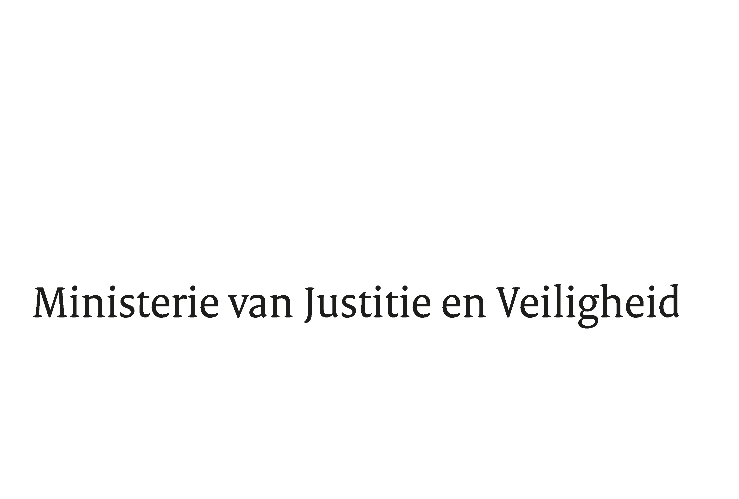

> Retouradres Postbus 20301 2500 EH Den Haag
Aan de Voorzitter van de Tweede Kamer
der Staten-Generaal
Postbus 20018
2500 EA DEN HAAG

Datum | 22 september 2023
Onderwerp | Wetsvoorstel tot wijziging van de Wet rechtspositie rechterlijke ambtenaren, de Tweede Verzamelspoedwet COVID-19 en enkele andere wetten in verband met het treffen van een tijdelijke voorziening voor het benoemen van rechters-plaatsvervangers in hun eenenzeventigste levensjaar (36 358)
Directie Wetgeving en Juridische Zaken
Sector Staats- en bestuursrecht

Turfmarkt 147
2511 DP Den Haag
Postbus 20301
2500 EH Den Haag
www.rijksoverheid.nl/jenv

Ons kenmerk
4910366

Bij beantwoording de datum en ons kenmerk vermelden. Wilt u slechts één zaak in uw brief behandelen.

Hierbij bied ik u de nota naar aanleiding van het verslag inzake het bovenvermelde voorstel alsmede een nota van wijziging aan.

De Minister voor Rechtsbescherming,

F.M. Weerwind

